**Flash综合练习**

**1**.制作动画时,先制作出若干幅关键性的画面,然后利用计算机的算法来自动生成两个关键帧之间的一系列过渡画面,这种动画称为(　　)

A.逐帧动画 B.物理模型动画 C.关键帧动画 D.变形动画

**2**.Flash动画“虫乐园.fla”的创作界面截图如下:

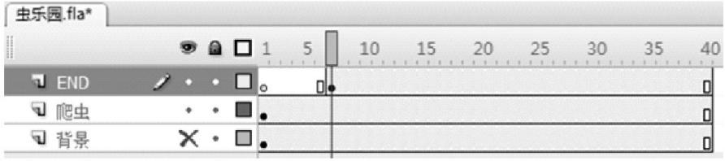

导出动画文件“虫乐园.swf”,则关于“虫乐园.swf”的说法正确的是(　　)

A.动画中没有背景 B.背景、爬虫、END同时出现

C.第7帧开始出现END文字 D.背景、爬虫、END三个图层中画面将逐个播放

**3**.下图是某Flash作品的部分截图:

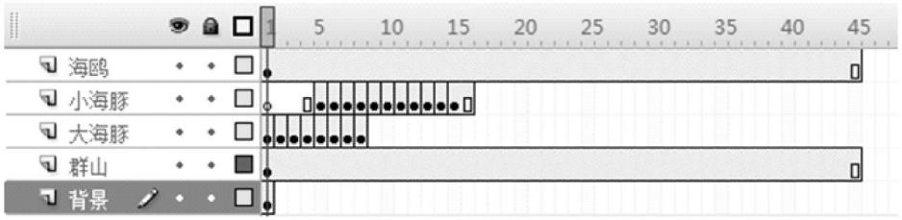

其中蓝天大海位于背景图层中,当播放动画时,发现蓝天大海一闪就不见了,下列操作可行的是(　　)

A.把背景图层第1帧移动到45帧 B.把背景图层第1帧剪切到45帧

C.在背景图层第45帧插入帧 D.把背景图层移到海鸥图层上面

**4**.下图是Flash作品“海豚戏水.fla”的设计界面:

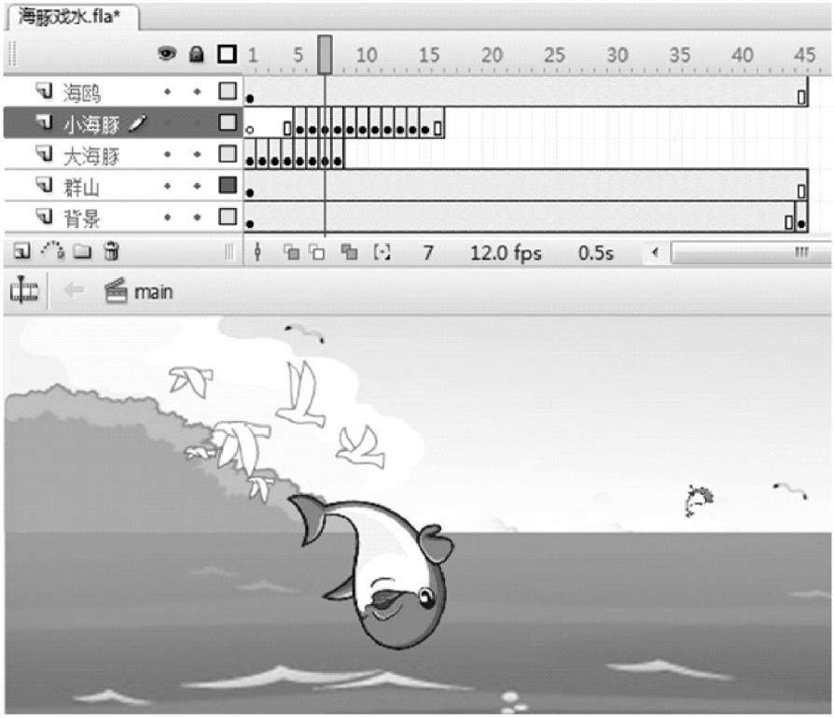

其中,群山位于群山图层中,海鸥位于海鸥图层中,如果要使海鸥飞到群山后面,下列可行的操作是(　　)

A.把海鸥图层移到背景图层下面 B.把海鸥图层移到群山图层上面

C.把群山图层移到海鸥图层上面 D.把海鸥图层移到群山图层下面

**5**.如第4题图所示,下列说法错误的是(　　)

A.当前画面位于动画的第12帧 B.动画每秒播放12帧

C.播放到第7帧时用时0.5秒 D.整个动画时长3.75秒

**6**.用Flash软件绘制图形时,属性面板如图所示。

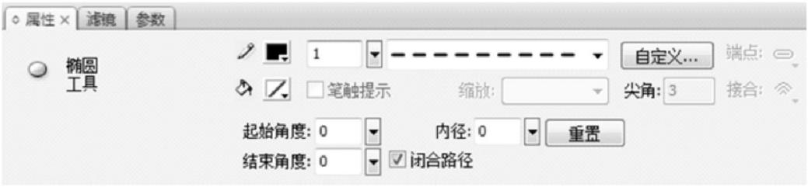

在按住Shift键的同时,在文档编辑窗口拖曳鼠标进行绘制,能绘制出的图形是(　　)

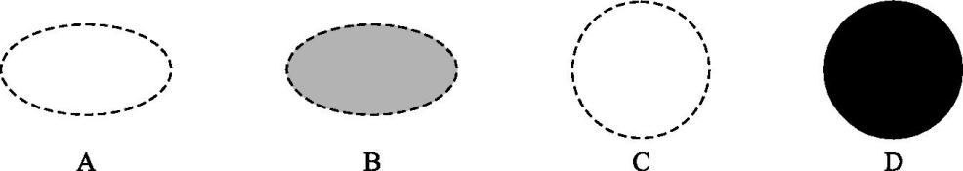

**7**.在Flash中,分别在第1帧和15帧中设置海鸥参数,其属性面板分别如图a和图b所示:

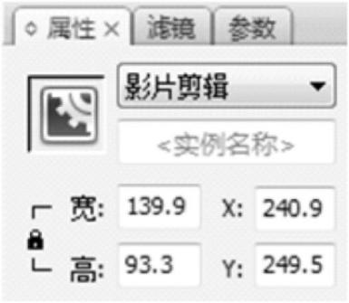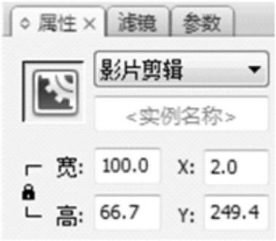

　　　　　　　　　　　 图a　　　　　　　　　　　图b

那么从第1帧到第15帧,海鸥的变化规律是(　　)

A.海鸥由大变小,从右向左飞行 B.海鸥由大变小,从左向右飞行

C.海鸥由小变大,从上向下飞行 D.海鸥由小变大,从下向上飞行

**8**.小贝使用Flash制作动画时,将一张图片导入舞台后,时间轴如图所示:

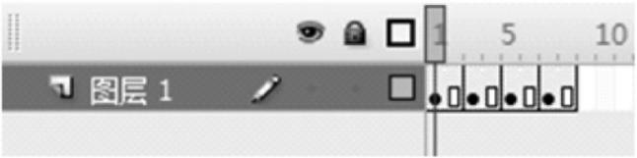

该图片文件的格式可能是(　　)

A.JPG B.BMP C.PNG D.GIF

以上动画在flash中称之为( )

A.逐帧动画 B.物理模型动画 C.关键帧动画 D.变形动画

**9**.如上题图,导入图片后,库面板最合理的情形是(　　)

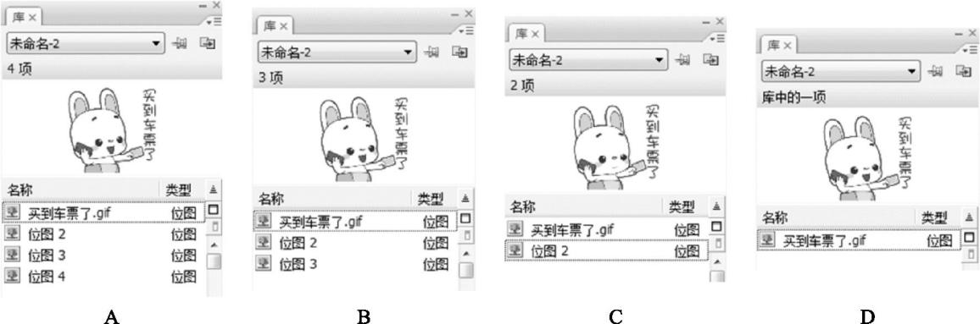

**10**.完成Flash动画后,要把作品发布到网上展示,下图是Flash软件导出影片窗口的部分截图,其中最适宜的是(　　)

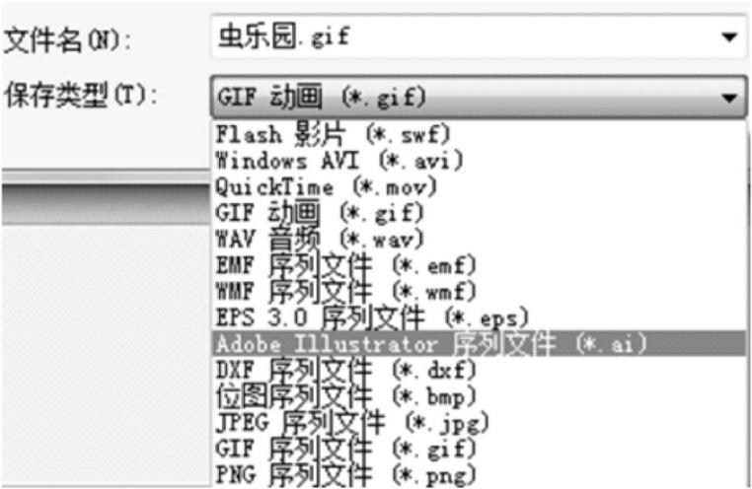

A.GIF B.SWF C.AVI D.MOV

**11**.某Flash文档的属性如下图a所示,其舞台中的某图片属性如图b所示,现要使该图片置于舞台的正中间,则图b中的x、y处应输入数字(　　)

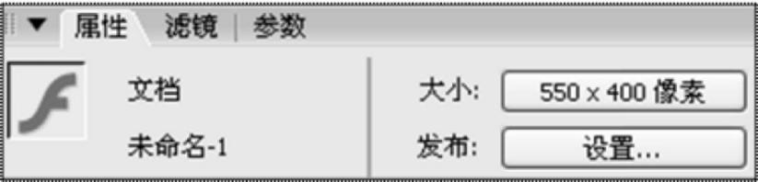图a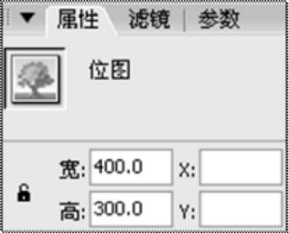图b

A.0,0 B.150,100 C.75,50 D.75,0

**12**.丁老师利用Flash软件制作了一个弹簧振动的演示动画,如图a所示:

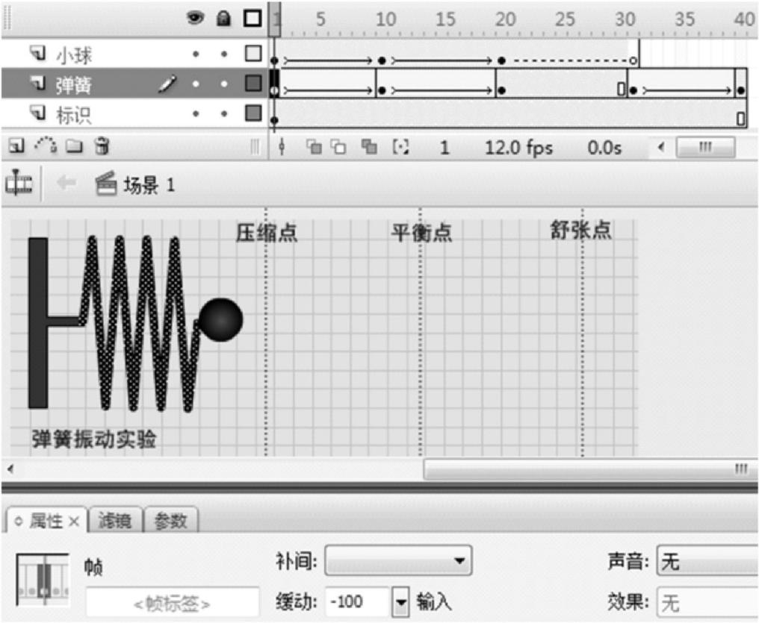

图a

(1)由图示可以判断,弹簧振动的动画类型是　　　　　　　　　(选填“动画补间动画”“形状补间动画”或“逐帧动画”)。

(2)图b是选中小球图层第1帧中球的截图:

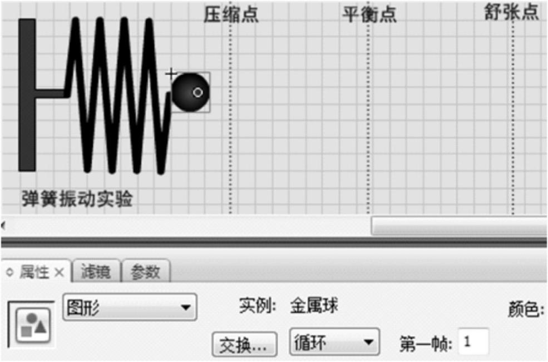

图b

由图可知,产生该小球实例的元件名是　　　　　　　,元件类型是　　　　　　　,小球振动的动画类型是　　　　　　　　　(选填“动画补间动画”“形状补间动画”或“逐帧动画”)。

(3)为了使小球和弹簧同步振动,小球图层第1帧的缓动值应该是　　　　。

(4)小球图层第20帧到30帧演示的是小球从舒张点回弹到平衡点的动画。观察时间轴,要实现动画效果,还须执行的操作是　　　　　　　　　　　　　　　　　　　　　　　 。

**13**.小张用Flash软件制作一个名为“放飞梦想.fla”的Flash动画,制作过程中的部分界面如下图所示。请回答以下问题:

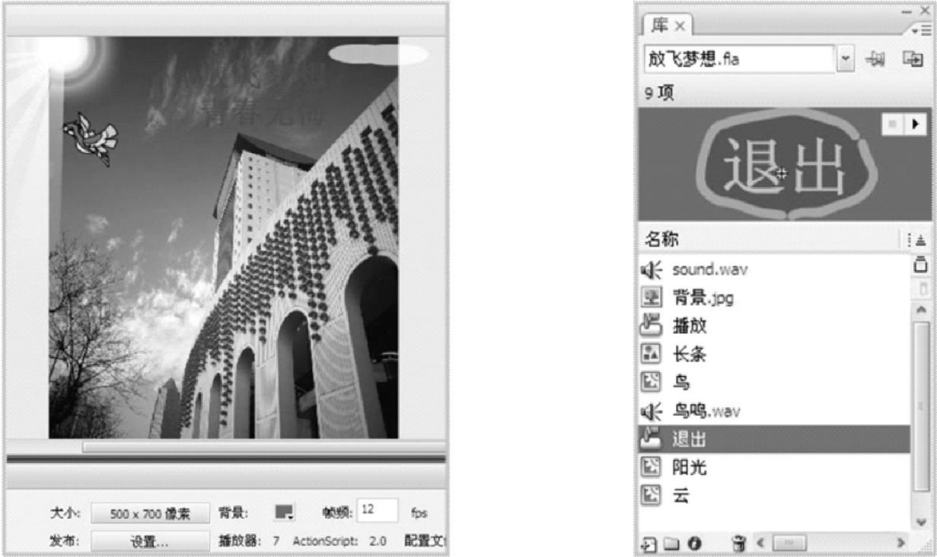

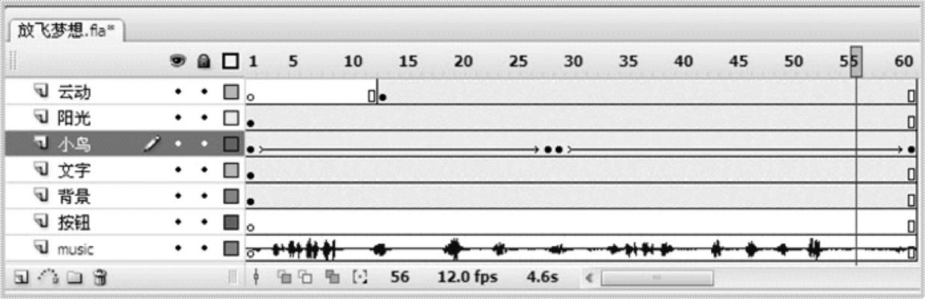

(1)如果声音的同步方式是数据流,则声音的播放时间是　　 　　秒。

(2)由图可知名称为“鸟”的元件类型是　　 　 　 　　　。

(3)为实现让“云”从右上角向左上角移动的效果,将“云”元件置于“云动”图层第13帧的右上角,在“云动”图层第60帧处应插入一个帧,并将“云”元件实例移动到该帧的左上角,然后在“云动”图层创建一个　　 　　(选填“动画”或“形状”)补间。

**14**.一个完整的作品一般由片头、主交互界面、各模块界面和片尾场景组成。下图是某Flash作品的场景面板,仔细观察,它由几个模块构成(　　)

A.7 B.6 C.5 D.2

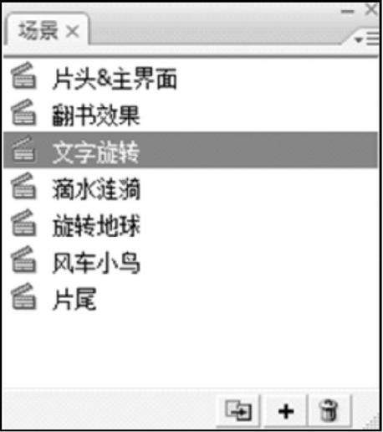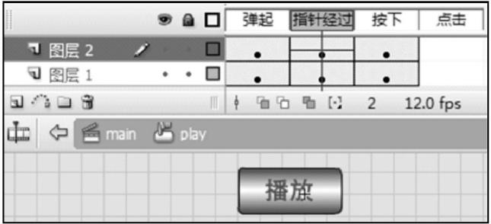

14题图 15题图

**15**.用Flash制作的按钮元件,其编辑界面如图所示:

关于该按钮元件说法正确的是(　　)

A.该按钮的名称是“main” B.测试影片时,鼠标经过该按钮时发出声音

C.该按钮只能设置play动作命令 D.该按钮不会响应鼠标事件

**16**.使用Flash软件编辑某作品时,部分界面如下图所示:

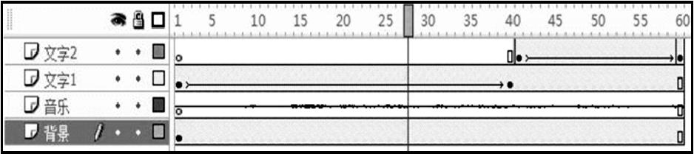

能在第60帧直接添加动作命令的图层是(　　)

A.文字2 B.文字1 C.音乐 D.背景

**17**.某Flash作品在调试时,弹出如下图所示的错误信息:

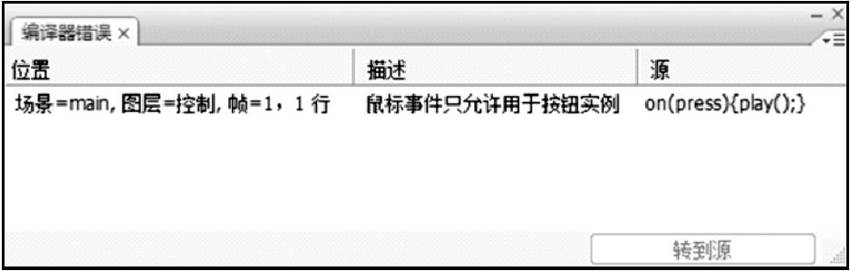

对此信息,下列说法正确的是(　　)

A.play()函数只能加载到按钮中

B.出错位置是main场景控制图层第1帧中的某个按钮

C.出错动作脚本在关键帧中

D.main场景的控制图层第1帧是普通帧

**18**.小贝用Flash软件设计了一个“葡萄架下”的MV,创作界面如图所示:

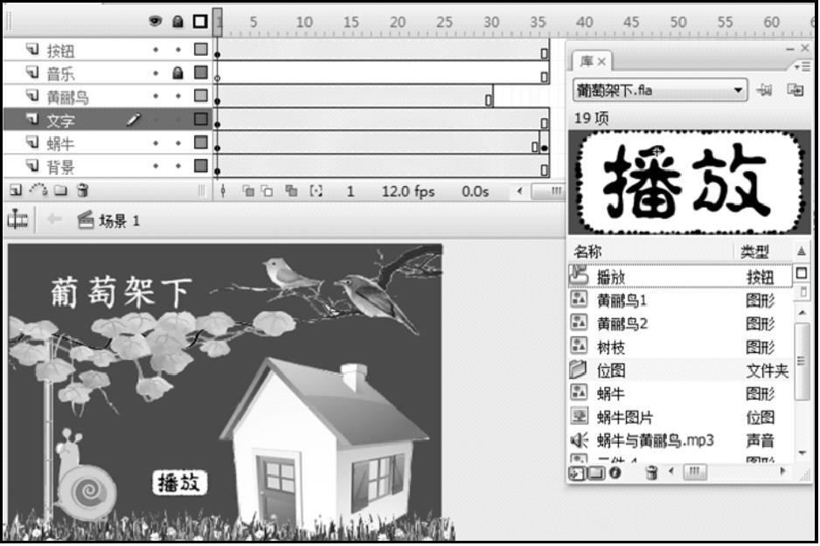

(1)由图所示的时间轴可知,如果将帧频改为18fps,那么该动画的播放速度将变为原来的　　　　　　。

(2)播放动画时发现,当蜗牛快爬到葡萄架的上端时,黄鹂鸟却不见了,原因是　　　　　　　　　　,解决的办法是　　　　　　　　　　　　　　　　　 　　。

(3)当选择音乐图层添加背景音乐时,因为它不小心点击了隐藏图标,这时选中该图层的第1帧后,　　　　(选填“能”或“不能” )把库中的音乐拖入图层。

(4)在如上图所示库面板中,“蜗牛图片”由外部文件导入,并创建“蜗牛”元件,删除库中“蜗牛图片”　　　　(选填“会”“不会”)影响“蜗牛”元件。

(5)为了下次能方便修改,她应该把作品保存为　　　　格式。

**19**.小安使用Flash软件制作了主题为“新春”的动画,制作界面如图所示:

(1)声音图层添加了“bg.mp3”音乐,该音乐播放到第40帧时,仍在继续播放,则声音图层“bg.mp3”音乐的同步属性是　　　　　　　　,小安希望通过单击“静音”按钮来关闭声音,则该按钮中应添加的动作命令是　　　　　　　　　　　　　　　 　　　　　　　 　　　。

(2)将“声音”和“控制”图层的位置进行交换,　　　　　(选填“会”“不会”)影响动画原有的效果。

(3)作品制作完成后,若要调试按钮在不同场景跳转的动作效果,比较适合的方式是　(选填“测试影片”“测试场景”或“导出为AVI文件”)。

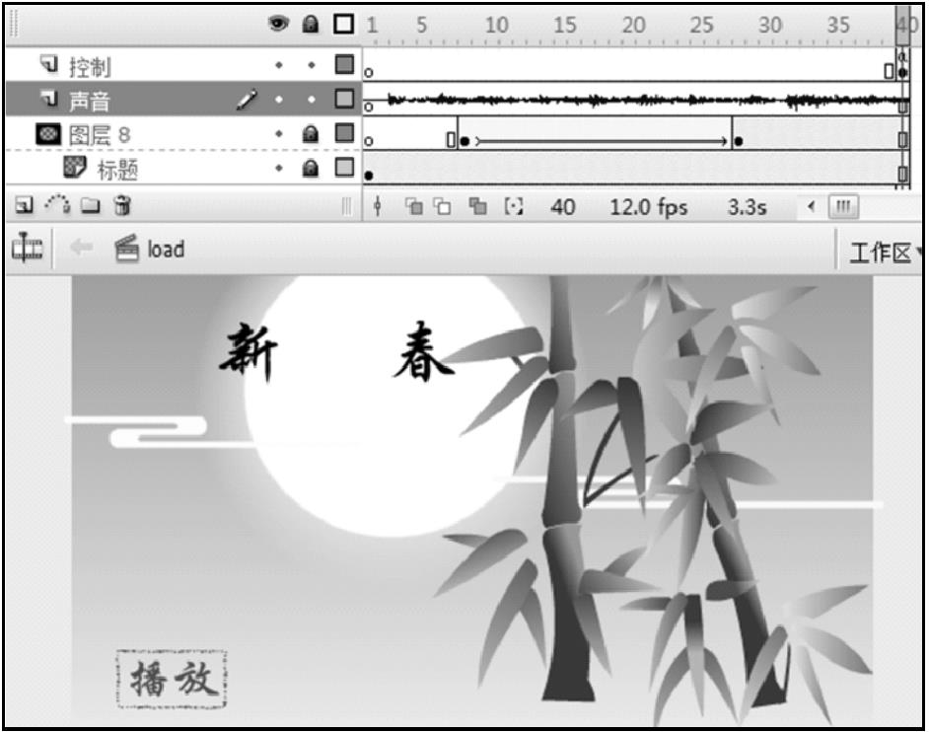

19题图